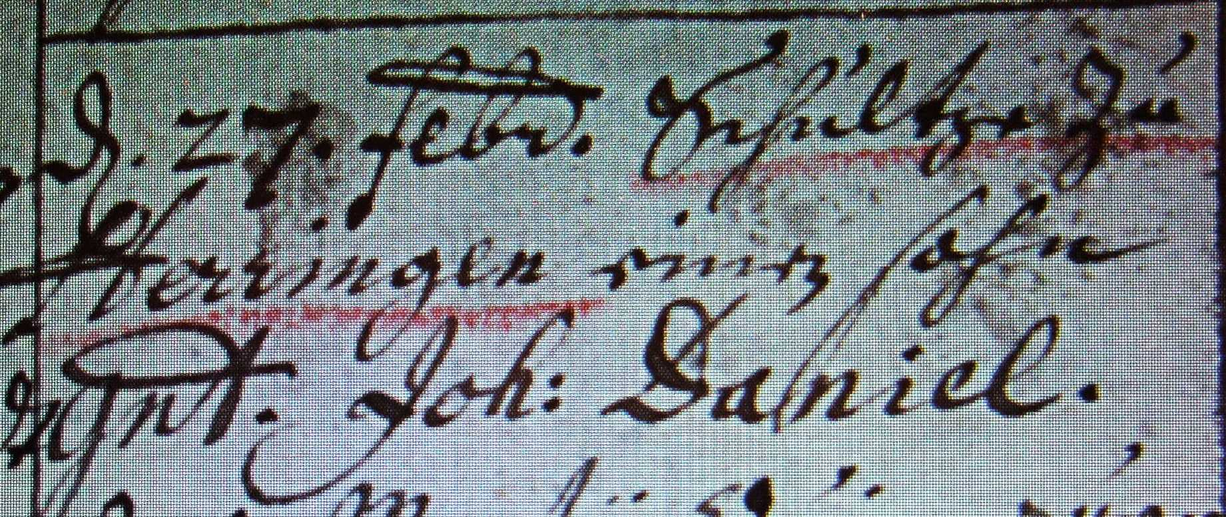

Kirchenbuch Herringen 1722; ARCHION-Bild 48 in „Taufen 1694 – 1765“
Abschrift:
„d. 27. Febr. Schultze zu Herringen einen Sohn gnt. Joh: Daniel“.

